ДЕРЖАВНИЙ УНІВЕРСИТЕТ ТЕЛЕКОМУНІКАЦІЙ(м.Київ)

**Кафедра комп’ютерних наук**

Дисципліна

**«Основи інженерії програмного забезпечення»**

Лабораторна робота №

*«Створення github репозиторію. Створення нової гілки та злиття гілок. Завантаження репозиторію на локальний комп’ютер.»*

Виконала Абраменко Олександра

Група – КНД-13

1. Реєстрація на сайті Github



1. Створення файлу README

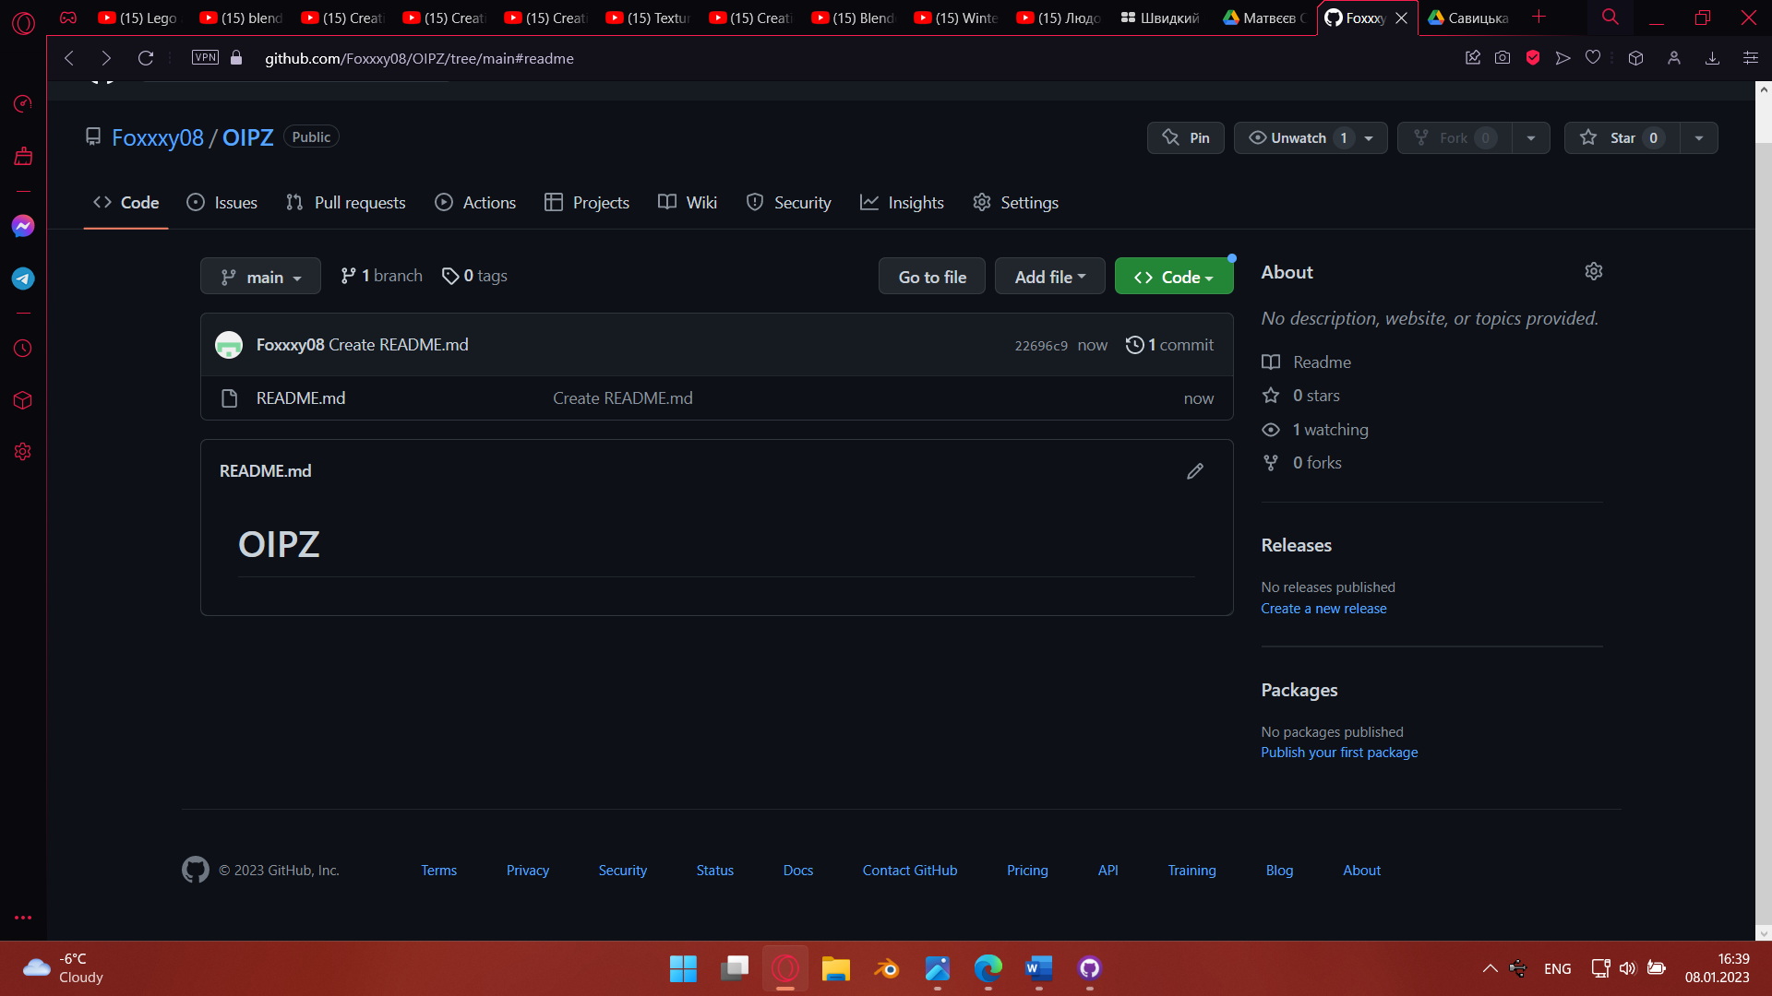

1. Створення репозиторію

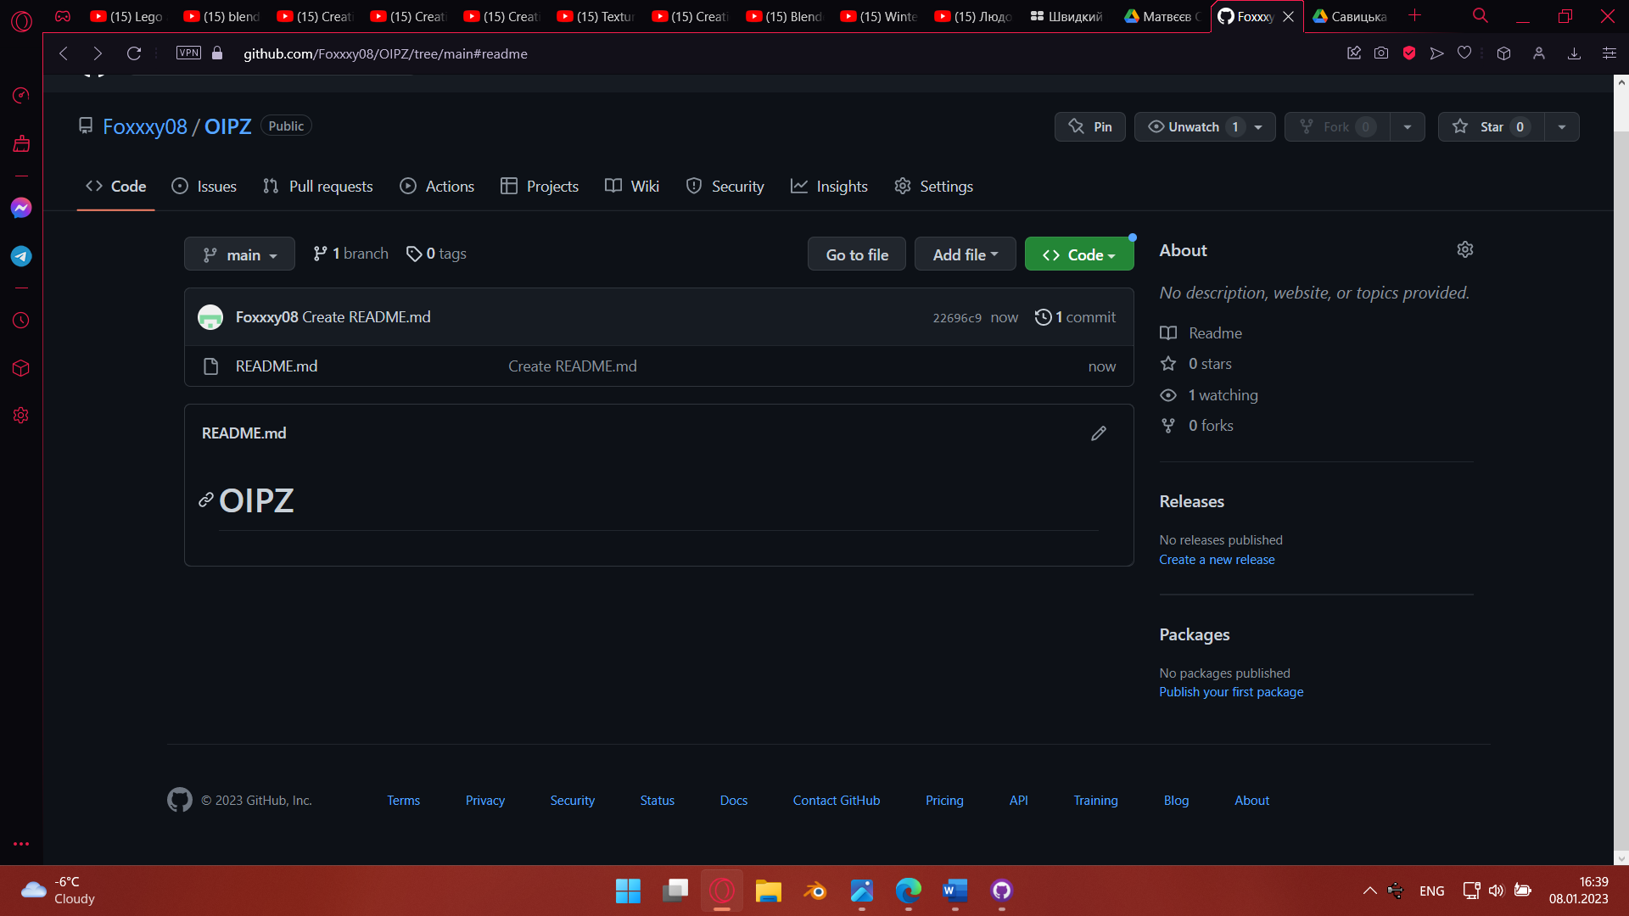

1. Створення нового файлу

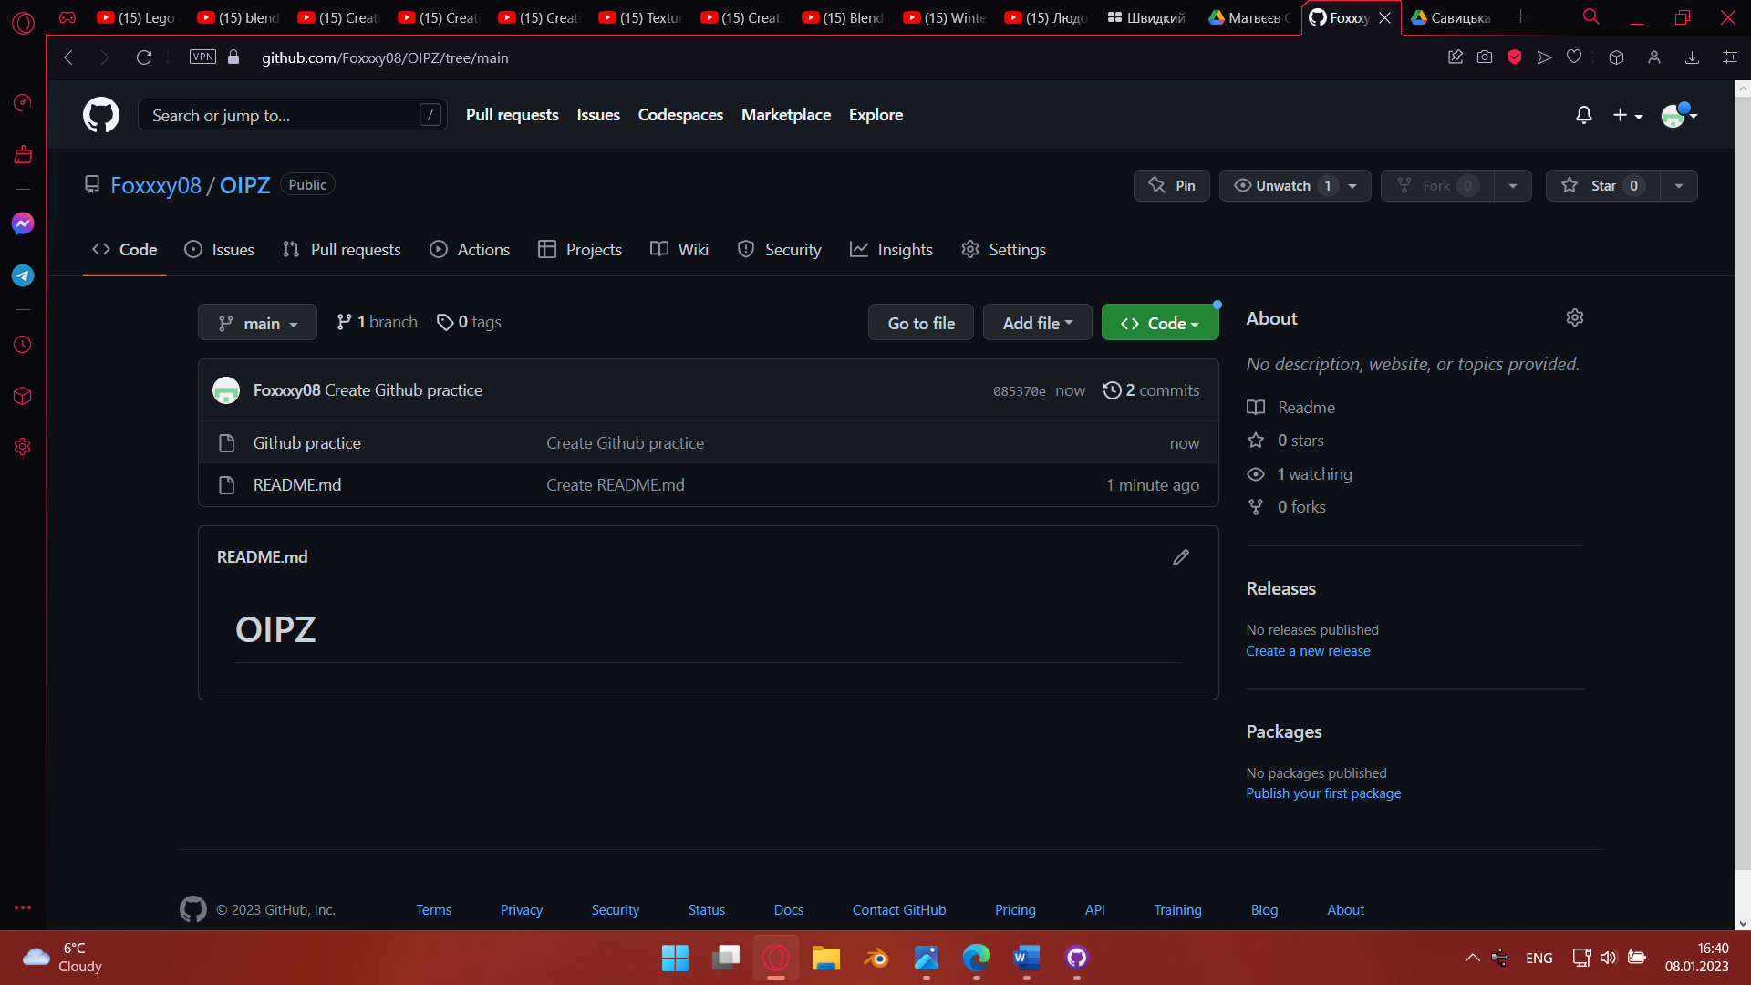

1. Завантаження файлів до репозиторію

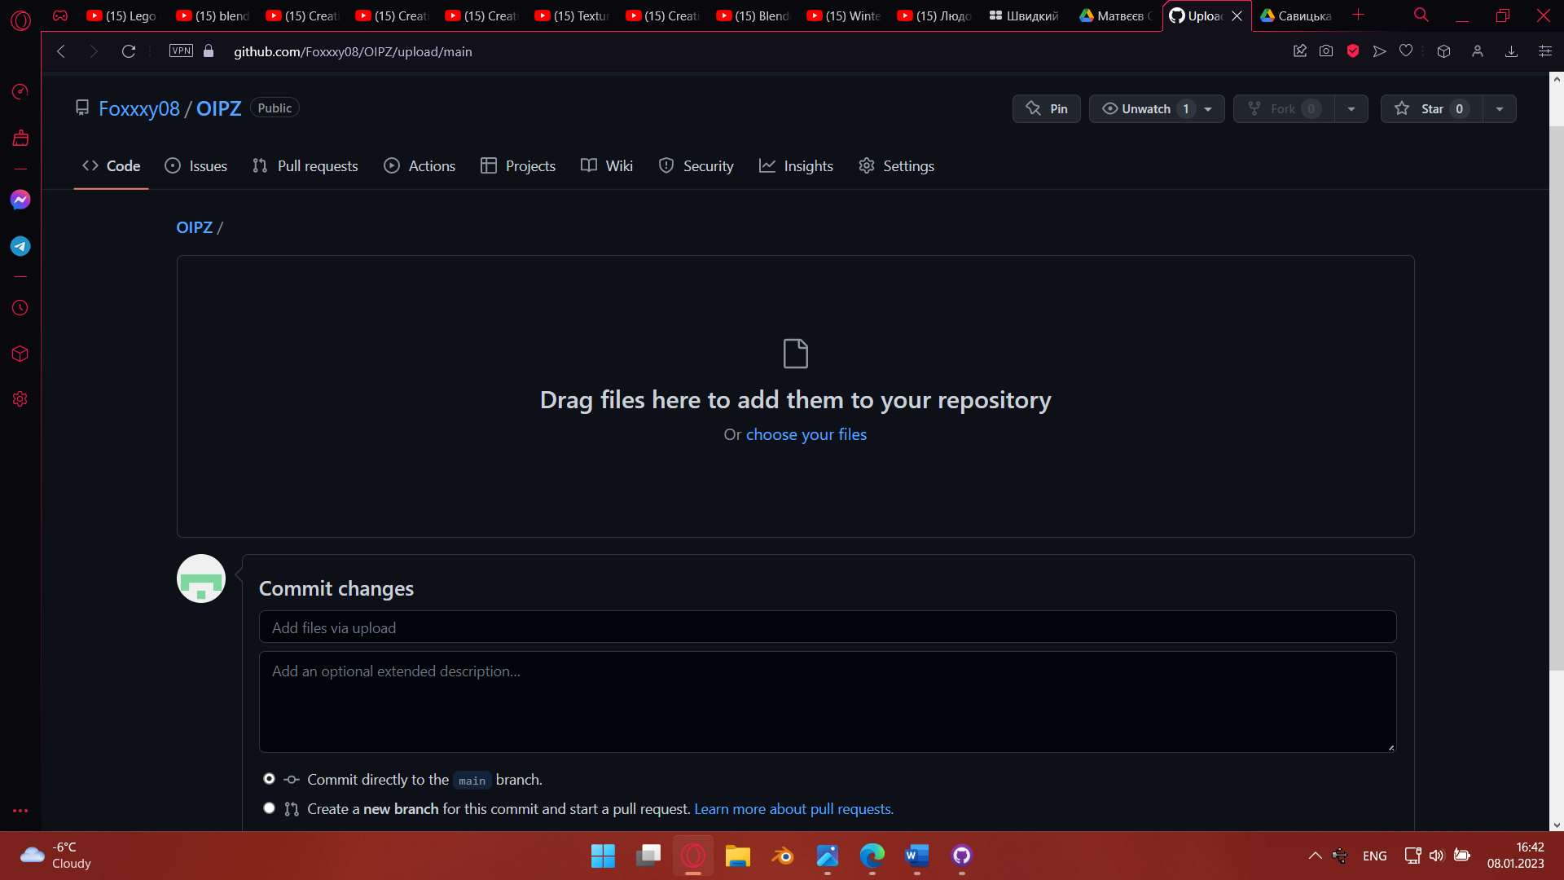

6.Створення нової гілки

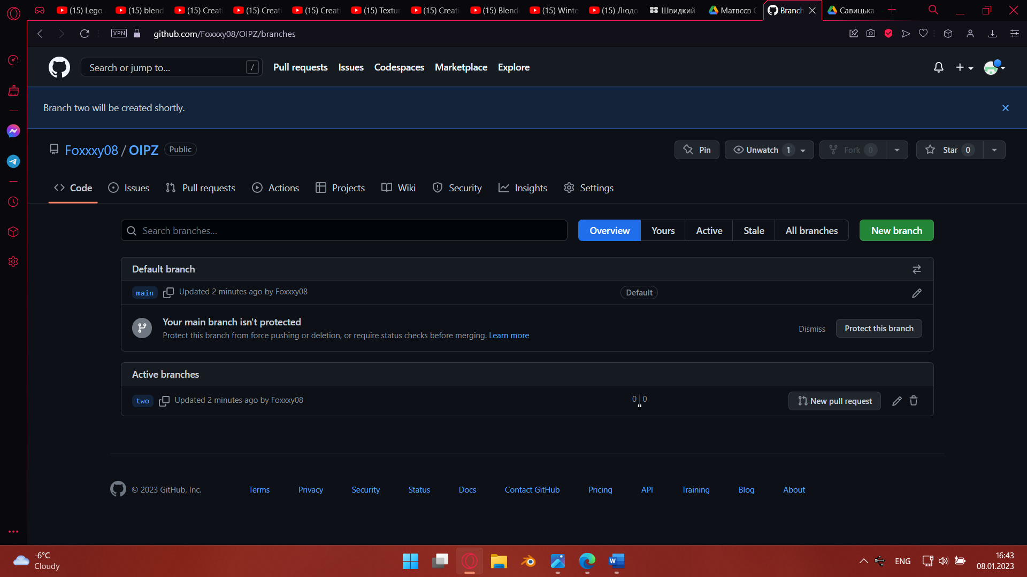

7.Злиття гілок

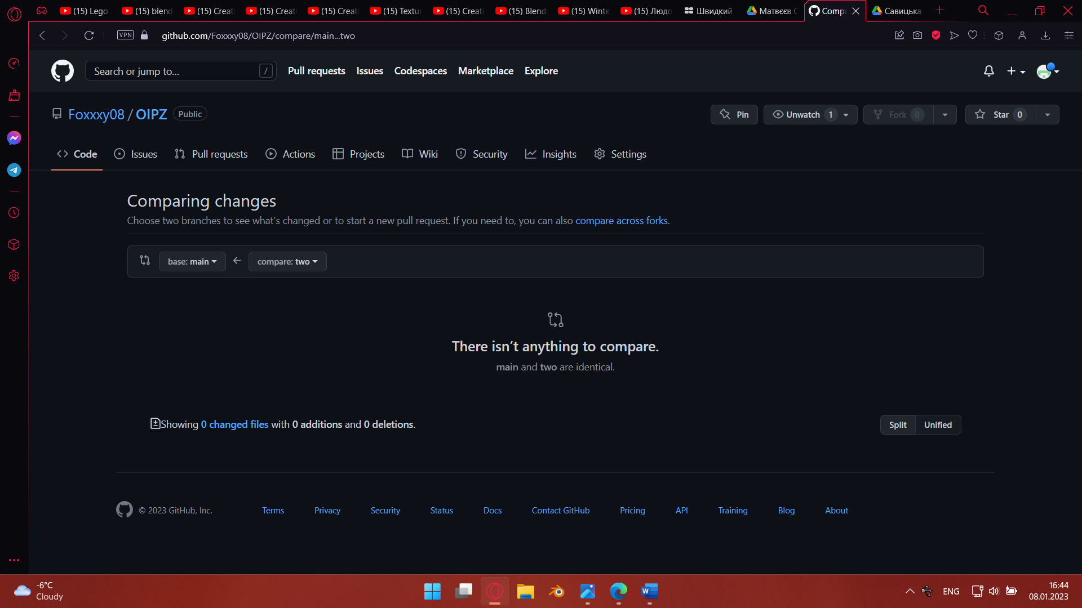

8.Завантаження репозиторію

